LA CASA DELL’ACQUA PUBBLICA

CHE COS’E’:
la “Casa dell’acqua pubblica” è una fontana tecnologica che consente la distribuzione di acqua naturale microfiltrata refrigerata, anche gasata, prelevata direttamente dall’acquedotto comunale. Realizzata da BWT ITALIA srl, Via Vivaio 8, 20122 Milano.

DOVE ANDARE:
via Aldo Moro presso la scuola Media.

COSA OCCORRE:
il prelievo dell’acqua ha un costo di euro 0,05 per un litro di acqua sia naturale che gasata. Si può pagare:
- attraverso “Tessere prepagate” che vengono rilasciate dall’Ufficio Segreteria del Comune di Casella, dietro il pagamento di una cauzione pari a 5,00 euro, importo che viene restituito nel momento in cui si decidesse di riconsegnarle.
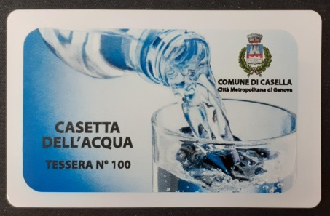
Attraverso la gettoniera presente sulla macchina è possibile ricaricare la tessera in utilizzo con monete da 5 centesimi a 2 euro.
LA MACCHINA NON DA RESTO
COSA OFFRE:
acqua naturale e gasata.
La Casa dell’acqua contribuisce a limitare l’acquisto di acqua in bottiglie di plastica, favorendo così la riduzione della produzione di rifiuti plastici oltre a limitare anche l’inquinamento determinato dal trasporto delle stesse ed evitare i fenomeni di abbandono lungo le strade del territorio comunale.

